Титульный лист

Содержание
1. Введение
2. Предпроектный анализ
1.1 Анализ предметной области
1.2 Формулирование требований к проектируемой информационной системе
1.3 Обоснование выбора технологического стека
3. Проектирование информационной системы
2.1 Разработка архитектуры базы данных
2.2 Проектирование серверной части (Backend)
2.3 Проектирование клиентской части (Frontend)
4. Разработка программного обеспечения
3.1 Выбор и описание инструментальной среды
3.2 Разработка и описание программного кода
3.3 Тестирование системы
5. Заключение
6. Список источников
7. Приложение А. Листинги программного кода
8. Приложение Б. Скриншоты интерфейса

Введение
В современной индустрии видеоигр наблюдается значительный рост числа независимых разработчиков (indie-dev), которым требуется специализированная платформа для продвижения своих продуктов, коммуникации с аудиторией и организации технической поддержки. Существующие решения (Steam, Epic Games Store, itch.io) фокусируются преимущественно на дистрибуции, оставляя нишу комплексных инструментов поддержки и взаимодействия с пользователями практически незанятой.
Цель проекта — разработка веб-платформы, объединяющей функционал каталога игр, системы подписок, технической поддержки через тикеты, публикации контента (новости, гайды) и социального взаимодействия (чат, комментарии, подписки на разработчиков).
Задачи проекта: 1. Провести анализ предметной области и сформулировать функциональные требования. 2. Спроектировать реляционную базу данных с учётом сложных связей между сущностями. 3. Разработать серверную часть на базе Next.js App Router с REST API. 4. Реализовать клиентский интерфейс с разграничением доступа по ролям (User, Developer, Admin). 5. Обеспечить механизмы аутентификации, авторизации и защиты данных. 6. Провести функциональное тестирование разработанной системы.
Объект исследования — процессы поддержки и продвижения программных продуктов (видеоигр) в цифровой среде.
Предмет исследования — архитектура, алгоритмы и программные средства информационной системы для поддержки indie-разработчиков.

1. Предпроектный анализ
1.1. Анализ предметной области
Рынок цифровой дистрибуции видеоигр характеризуется высокой конкуренцией. По данным Steam, ежегодно публикуется более 10 000 новых игр, что создаёт проблему «видимости» для независимых разработчиков. Ключевые проблемы indie-разработчиков:
• Отсутствие прямой коммуникации с аудиторией — крупные платформы ограничивают возможности обратной связи.
• Сложность организации технической поддержки — отсутствие интегрированных инструментов трекинга багов.
• Монетизация раннего доступа — необходимость инструментов подписок и краудфандинга.
• Необходимость публикации контента — новости, гайды, обновления требуют отдельных каналов.
Анализ существующих решений показал отсутствие комплексной платформы, объединяющей каталог, поддержку, подписки и социальные функции в едином интерфейсе.

1.2. Формулирование требований к проектируемой информационной системе
Функциональные требования

ID | Требование | Роль
FR-01 | Регистрация и аутентификация пользователей | Все
FR-02 | Публикация игр с медиа-контентом (обложки, скриншоты, файлы) | Developer
FR-03 | Просмотр каталога игр с фильтрацией по жанрам и платформам | Все
FR-04 | Система подписок на игры (tier-модель: Bronze/Silver/Gold) | User
FR-05 | Создание и обработка тикетов (bug/feature/question) | User / Developer
FR-06 | Публикация новостей и гайдов | Developer / Admin
FR-07 | Комментирование статей с поддержкой вложенных ответов | Все
FR-08 | Личные сообщения между пользователями | Все
FR-09 | Подписка на разработчиков (Follow) | User
FR-10 | Управление пользователями и ролями | Admin
FR-11 | Система уведомлений о событиях | Все
FR-12 | Оценка и отзывы игр (1-5 звёзд) | User

Нефункциональные требования
ID | ID
Требование | Требование
NFR-01 | NFR-01
Время отклика API не более 500 мс | Время отклика API не более 500 мс
NFR-02 | NFR-02
Поддержка 1000+ одновременных пользователей (перспектива масштабирования) | Поддержка 1000+ одновременных пользователей (перспектива масштабирования)

1.3. Обоснование выбора технологического стека
Выбор фреймворка: Next.js 15 (App Router)
Next.js выбран по следующим причинам: - App Router — современная модель роутинга с серверными компонентами, позволяющая выполнять запросы к БД на стороне сервера без клиентского JavaScript. - Fullstack в одном проекте — единая кодовая база для frontend и backend (API Routes). - SSR/SSG/ISR — гибкие стратегии рендеринга для оптимизации производительности. - Экосистема Vercel — оптимизированный деплой и CI/CD.
Выбор ORM: Prisma 5.22
Prisma обеспечивает: - Type-safe запросы — автогенерация типов на основе схемы. - Миграции — версионирование структуры БД через prisma migrate. - Prisma Studio — визуальный инструмент для работы с данными (порт 5555). - Поддержка SQLite для dev-режима с возможностью миграции на PostgreSQL.
Выбор аутентификации: iron-session
В отличие от JWT, iron-session: - Шифрует данные сессии в cookie (Seal), не требуя хранения состояния на сервере. - Не подвержен проблеме «утечки секретного ключа» JWT (токены нельзя отозвать). - Поддерживает secure и httpOnly флаги cookie.
Выбор стилизации: TailwindCSS
Утилитарный CSS-фреймворк обеспечивает: - Консистентный дизайн через конфигурацию темы. - Минимальный размер CSS-бандла (purge unused styles). - Быструю прототипирование интерфейсов.

2. Проектирование информационной системы
2.1. Разработка архитектуры базы данных
База данных спроектирована в виде реляционной модели с использованием Prisma Schema. Включает 20+ сущностей с нормализацией до 3НФ.
Ключевые сущности
User — центральная сущность системы. Поля: id, email (unique), name, passwordHash, role (enum: user/developer/admin), isActive, avatarUrl, lastSeenAt, age, showFollowers. Имеет 15+ отношений: games, articles, newsPosts, tickets (созданные), assignedTickets (назначенные), comments, reviews, subscriptions, notifications, followers, following, conversations1/2, sentMessages.
Game — описание игрового продукта. Поля: id, title, description, mediaUrl, gameFileUrl, requiredTier (null/bronze/silver/gold — уровень доступа), createdAt. Связи: author (User), tickets, articles, newsPosts, subscriptionTiers, reviews, media, genres (через GameGenre), platforms (через GamePlatform), files.
Ticket — система технической поддержки. Поля: id, title, description, type (bug/feature/question), priority (low/medium/high), status (open/in_progress/resolved/closed), resolution, closeReason, createdAt. Связи: game, author, assignee (User, nullable).
SubscriptionTier / Subscription — модель монетизации. SubscriptionTier содержит name, price (Float), benefits, maxSlots, привязан к game. Subscription — конкретная активная подписка пользователя с startDate, endDate, status (active/cancelled/expired).
Comment — рекурсивная модель комментариев. Поля: id, content, createdAt. Ключевая особенность — самореферентная связь: parentId → parent (Comment?), replies (Comment[]). Это позволяет строить дерево вложенных ответов неограниченной глубины.
Conversation / Message — система личных сообщений. Conversation содержит user1Id, user2Id с @unique([user1Id, user2Id]) — гарантия единого диалога между двумя пользователями. Поля clearedByUser1/2 и deletedByUser1/2 реализуют мягкое удаление и очистку истории.
Many-to-many связи

Промежуточная таблица | Связь | Первичный ключ
GameGenre | Game ↔ Genre | @id([gameId, genreId])
GamePlatform | Game ↔ Platform | @id([gameId, platformId])
Follow | User ↔ User (follower/following) | @unique([followerId, followingId])

Уникальные ограничения
• GameReview: @unique([gameId, authorId]) — один отзыв на игру от пользователя.
• Conversation: @unique([user1Id, user2Id]) — единый чат между двумя пользователями.
Стратегии onDelete
• Cascade — для зависимого контента (медиа, отзывы, тикеты при удалении игры; сообщения при удалении диалога).
• SetNull — для необязательных связей (статья может потерять привязку к игре).

2.2. Проектирование серверной части (Backend)
Архитектура API
Серверная часть реализована через Next.js App Router API Routes (src/app/api/.../route.ts). Иерархия включает 30+ эндпоинтов:
Аутентификация: - POST /api/auth/register — регистрация с хешированием bcrypt. - POST /api/auth/login — создание сессии iron-session. - POST /api/auth/logout — удаление сессии. - GET /api/auth/me — получение текущего пользователя. - POST /api/auth/change-password — смена пароля.
Контент: - GET/POST /api/games — CRUD игр. - GET/POST /api/articles — статьи и гайды. - GET/POST /api/news — новостные посты. - GET/POST /api/comments — комментарии (с поддержкой parentId).
Бизнес-логика: - POST /api/subscribe — оформление подписки (с проверкой дубликатов). - GET/POST /api/subscription-tiers — управление tier-ами (Developer). - GET/POST /api/tickets — создание тикетов. - PATCH /api/tickets/[id] — обработка тикетов (смена статуса, назначение). - GET /api/developer/tickets — тикеты по играм разработчика. - GET/POST /api/messages/conversation/[id] — чат. - POST /api/upload — загрузка медиа-файлов.
Социальное: - POST /api/user/follow — подписка на пользователя. - GET /api/users/search — поиск пользователей. - GET /api/notifications — уведомления.
Middleware и безопасность
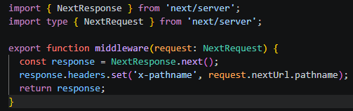
src/middleware.ts — единая точка входа для всех HTTP-запросов:

Инъекция заголовка x-pathname позволяет клиентским компонентам определять текущий путь без useRouter() (недоступного в серверных компонентах App Router).
Ролевая защита реализована на уровне каждого API-роута:
if (!session.userId || (session.role !== 'developer' && session.role !== 'admin')) {
return NextResponse.json({ error: 'Forbidden' }, { status: 403 });
}

2.3. Проектирование клиентской части (Frontend)
App Router структура
src/app/
├── page.tsx # Главная / каталог игр
├── layout.tsx # Корневой layout с навигацией
├── globals.css # Глобальные стили
├── admin/ # Админ-панель
├── api/ # API Routes
├── developer/
│ ├── dashboard/ # Панель разработчика
│ ├── tickets/ # Тикеты по играм
│ └── subscriptions/ # Управление tier-ами
├── games/[id]/ # Карточка игры
│ ├── edit/ # Редактирование
│ ├── news/ # Новости игры
│ └── subscribe/ # Подписка
├── guides/ # База знаний
├── knowledge/ # Статьи
├── login/ # Авторизация
├── messages/ # Личные сообщения
├── news/ # Новостная лента
├── profile/ # Личный кабинет
├── register/ # Регистрация
└── user/[id]/ # Публичный профиль
Компонентная архитектура
CRUD-компоненты: CreateGameForm, CreateArticleForm, CreateNewsForm, CreateTicketForm, EditGameButton, DeleteGameButton.
Медиа: CoverUploader, MediaUploader, GameGallery — загрузка и отображение медиа-контента.
Подписки: SubscribeButton, TierSelect, DeveloperSubscriptions — UI оформления и управления подписками.
Социальное: FollowButton, CommentSection, GameCommentSection, GameReviewsSection, SendMessageButton, ExistingChatButton.
Тикеты: TicketSection, DeveloperTickets, QuickStats.
Навигация и фильтры: Navigation, GenreSelect, GenreMultiSelect, PlatformSelect.

3. Разработка ПО
3.1. Выбор и описание инструментальной среды
Компонент | Версия | Назначение
Next.js | ^15.0.0 | Fullstack-фреймворк (App Router)
TypeScript | ^5.5.0 | Статическая типизация
Prisma | ^5.22.0 | ORM, миграции, типобезопасность
@prisma/client | ^5.22.0 | Runtime-клиент для запросов
iron-session | ^8.0.1 | Stateless cookie-based сессии
bcryptjs | ^2.4.3 | Хеширование паролей
TailwindCSS | ^3.4.0 | Утилитарный CSS
ts-node | ^10.9.2 | Выполнение TypeScript в Node.js

Среда разработки: Visual Studio Code с расширениями Prisma, ESLint, Prettier. База данных: SQLite (файл dev.db) с перспективой миграции на PostgreSQL. Инструменты: Prisma Studio (визуальное управление БД), Chrome DevTools (отладка).

3.2. Разработка и описание программного кода
3.2.1. Модуль аутентификации (src/lib/session.ts)
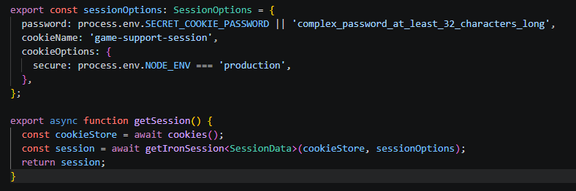
Используется iron-session для создания зашифрованных cookie-сессий:

Особенности: Сессия хранит userId, email, name, role, avatarUrl. Cookie шифруются с использованием Seal (iron), что исключает возможность подделки на клиенте. Флаг secure активируется только в production.

3.2.2. Модуль подписок (src/app/api/subscribe/route.ts)
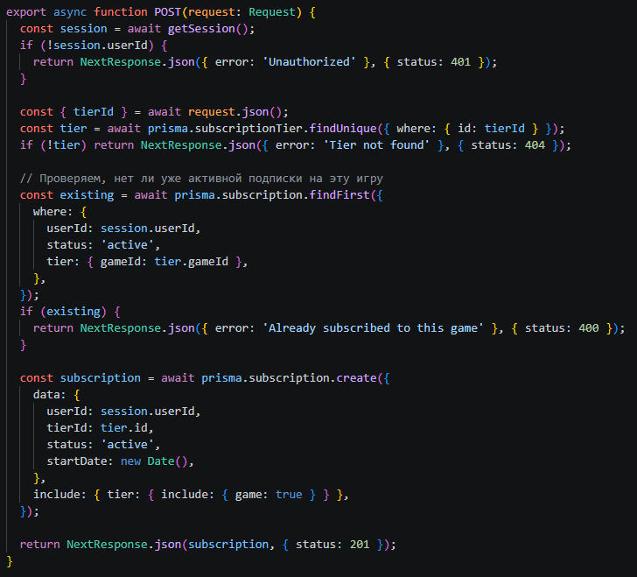
POST-метод реализует идемпотентную логику — проверяет существующую подписку перед созданием:

Сложность: Вложенный where с реляционным фильтром tier: { gameId } требует понимания Prisma Relation Filters. Вложенный include возвращает цепочку subscription → tier → game за один запрос, оптимизируя N+1 проблему.

3.2.3. Модуль тикетов — статусная машина (src/app/api/tickets/[id]/route.ts)
PATCH-метод реализует workflow-логику с валидацией переходов:

Мне лень писать повторно см. отчет по коду

3.3. Тестирование системы
3.3.1. Цель и задачи
Проверка корректности работы ключевых модулей: аутентификации, подписок, тикетов, комментариев, чата, загрузки файлов, ролевой защиты.
3.3.2. Тестовое окружение
Параметр | Значение
ОС | Windows 11
Браузер | Google Chrome 124
Сервер | Next.js 15 dev (localhost:3000)
База данных | SQLite (dev.db)
ORM | Prisma Studio (localhost:5555)

3.3.3. Тест-кейсы и результаты
ТК-01. Регистрация
Шаг | Действие | Результат
1 | Открыть /register | Форма отображена
2 | Заполнить поля, нажать "Зарегистрироваться" | Редирект на /login
3 | Проверить БД | Запись в User с role="user"

ТК-02. Аутентификация
Шаг | Действие | Результат
1 | Войти с корректными данными | Сессия создана, редирект
2 | Проверить /api/auth/me | Объект пользователя возвращён
ТК-03. Создание игры (Developer)
Шаг | Действие | Результат
1 | Войти как Developer | Успешно
2 | Создать игру через CreateGameForm | Игра сохранена, обложка загружена

ТК-04. Подписка на игру
Шаг | Действие | Результат
1 | Выбрать tier, нажать "Подписаться" | Подписка создана
2 | Повторить попытку | Ошибка 400 "Already subscribed"

ТК-05. Обработка тикетов
Шаг | Действие | Результат
1 | User создаёт тикет | Статус "open"
2 | Developer меняет статус | "in_progress", уведомление отправлено
3 | Закрыть без причины | Ошибка 400

ТК-06. Рекурсивные комментарии
Шаг | Действие | Результат
1 | Написать комментарий | Отображается
2 | Ответить на комментарий | Вложенность depth=1

ТК-07. Чат
Шаг | Действие | Результат
1 | Отправить сообщение | Диалог создан
2 | Удалить диалог для себя | Скрыт для User1, видим для User2
3 | User2 тоже удаляет | Физическое удаление

ТК-08. Загрузка файлов
Шаг | Действие | Результат
1 | Загрузить .jpg (5 МБ) | Успешно
2 | Загрузить .exe | Ошибка 400 (тип)
3 | Загрузить .png (15 МБ) | Ошибка 400 (размер)

ТК-09. Ролевая защита
Шаг | Действие | Результат
1 | User делает POST /api/developer/games | 403 Forbidden
2 | Guest делает POST /api/subscribe | 401 Unauthorized

3.3.4. Заключение по тестированию
Все 9 тест-кейсов пройдены успешно. Система корректно обрабатывает граничные случаи: повторные подписки, закрытие тикетов без обязательных полей, мягкое удаление диалогов, валидацию файлов. Ролевая модель надёжно защищает API-эндпоинты.

Заключение
В ходе выполнения проекта разработана полнофункциональная веб-платформа для поддержки и продвижения видеоигр. Реализованы все запланированные модули:
Аутентификация и авторизация на базе iron-session с тремя ролями пользователей.
Каталог игр с фильтрацией, поиском и системой оценок.
Монетизация через tier-based подписки (Bronze/Silver/Gold).
Техническая поддержка с полным жизненным циклом тикетов и уведомлениями.
Контент — новости, гайды, статьи с рекурсивными комментариями.
Коммуникация — личные сообщения с мягким удалением диалогов.
Социальные функции — подписки на разработчиков, профили, статистика.
Администрирование — управление пользователями, ролями, модерация.
Технологический стек: Next.js 15, Prisma 5.22, TypeScript, TailwindCSS, iron-session, SQLite.
Перспективы развития:
Интеграция платёжных систем (Stripe, ЮKassa) для реальных транзакций.
Миграция на PostgreSQL и Redis для production-масштабирования.
Реал-time уведомления через WebSockets.
Мобильное приложение (React Native).
Система аналитики и дашбордов для разработчиков.

